# Redis集群安装配置

Redis Cluster是官方提供的集群方案，简单地说，就是把集群（最低3台，建议6台，3主3从）分片成16384个“槽”，将Key通过CRC16算法%16384，将其分配到某一个槽里面。

而集群里的每个主节点都负责一定的槽，如果某个节点出问题了，那么它上面的槽也就完蛋了，所以官方建议要配一个从节点。

集群间的节点通过“对外服务端口号＋10000”这个端口号（对外服务端口号是7001，集群间通信端口号就是17001）执行传递消息，互PING等操作，当主节点A挂了，其他节点在PING的时候收不到回复，就认为A失效了，当集群中过半（n/2+1）节点都认为A失效，就在组间广播A失效的信息，然后选举A的某个从节点作为主节点（选举的步骤蛮繁琐的，申请、授权、升级、同步四个步骤，有机会了再写一篇说说）。

Redis集群对外是一个整体，客户端连哪个主节点都可以，如果客户端设置、获取的KV对不在连接的节点上，Redis会直接转向正确的节点，这个不需要客户端操作。

## Redis的安装部署

可参看我之前写的单机版的部署。注意要根据系统的情况安装tcl、gcc等依赖包。

## Redis集群的配置

生产环境肯定要上6台物理服务器，这样才能最大限度容错，本文就在一台服务器上搞了。

主节点分别是7001、7002、7003，对应的从节点分别是8001、8002、8003。

在/usr/local/src/redis目录下创建redis-cluster目录，然后再创建7001~8003六个目录：

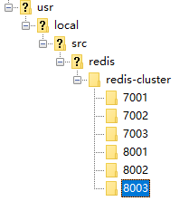

修改redis.conf：

|  |
| --- |
| port **8003**  daemonize yes  pidfile /var/run/redis_**8003**.pid  cluster-enabled yes  cluster-config-file nodes-**8003**.conf  cluster-node-timeout 15000  appendonly yes |

这里只是写了重要的配置项，生产环境中还要按照实际情况进行配置。

也别忘了把防火墙的端口打开。

改好端口，把redis.conf复制进7001~8003目录下。

启动Redis：

|  |
| --- |
| redis-server /usr/local/src/redis/redis-cluster/7001/redis.conf  redis-server /usr/local/src/redis/redis-cluster/7002/redis.conf  redis-server /usr/local/src/redis/redis-cluster/7003/redis.conf  redis-server /usr/local/src/redis/redis-cluster/8001/redis.conf  redis-server /usr/local/src/redis/redis-cluster/8002/redis.conf  redis-server /usr/local/src/redis/redis-cluster/8003/redis.conf |

检查一下：

|  |
| --- |
| ps -ef | grep redis |

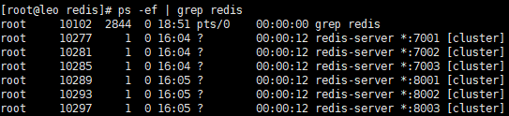

|  |
| --- |
| netstat -tnlp | grep redis |

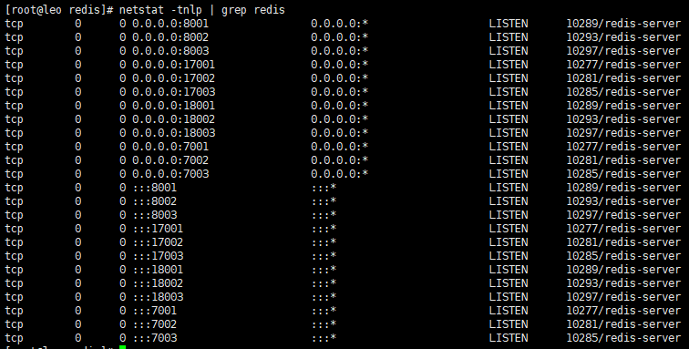

## Redis集群的构建

Redis已经安装部署完毕，接着要构建集群了。

将redis/src下的redis-trib.rb复制到/usr/local/bin/目录下。

集群间节点的通信是通过Ruby实现的，所以要安装Ruby环境，而且Ruby的环境必须>=2.2.2。而CentOS的yum库中Ruby的版本是2.0.0，所以还是得自己来。

安装rvm：

|  |
| --- |
| gpg2 --keyserver hkp://keys.gnupg.net --recv-keys D39DC0E3  curl -L get.rvm.io | bash -s stable  find / -name rvm -print |

如果系统没有curl，要通过yum安装。

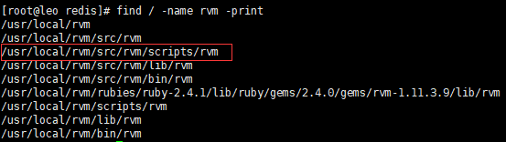

|  |
| --- |
| source /usr/local/rvm/scripts/rvm |

查看rvm中的ruby：

|  |
| --- |
| rvm list known |

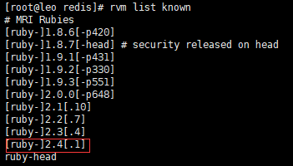

安装：

|  |
| --- |
| rvm install 2.4.1 |

使用：

|  |
| --- |
| rvm use 2.4.1 |

设置默认版本：

|  |
| --- |
| rvm use 2.4.1 –default |

如果想卸载旧版本的话：

|  |
| --- |
| rvm remove 旧版本号 |

查看版本：

|  |
| --- |
| ruby –version |



|  |
| --- |
| gem install redis |

如果Ruby版本不对，执行这一条命令的时候，就会报“redis requires Ruby version >= 2.2.2”错误。

|  |
| --- |
| redis-trib.rb create --replicas 1 192.168.56.106:7001 192.168.56.106:7002 192.168.56.106:7003 192.168.56.106:8001 192.168.56.106:8002 192.168.56.106:8003 |

注意看后面跟的6个IP:PORT，前三个是主节点，后三个是从节点。

## Redis集群的验证

进入redis/src目录下，通过以下命令访问redis：

|  |
| --- |
| redis-cli -c -p 7001 |

在这里进行set、get操作，如果键值对所对应的槽不在7001内，redis会自动跳转至正确的节点里，无需人工操作。具体就不截图了，大家一上手操作就明白了。